Documentation IMPORTATION FERP



Table des matières
1 Présentation fichier chiffrage base Jotform 3
1.1 Principe d’actualisation du fichier Excel 3
1.2 Macro Excel 3
1.3 Cellule verte/rouge 4
1.4 Présentation Visual Basic pour la conception de la macro Exporter en fichier TXT 5

2 Lancement de l’importation FERP 8

3 Configuration FERP 9
3.1 Config FERP pièce détachée 9

1 Présentation fichier chiffrage base Jotform

1.1 Principe d’actualisation du fichier Excel

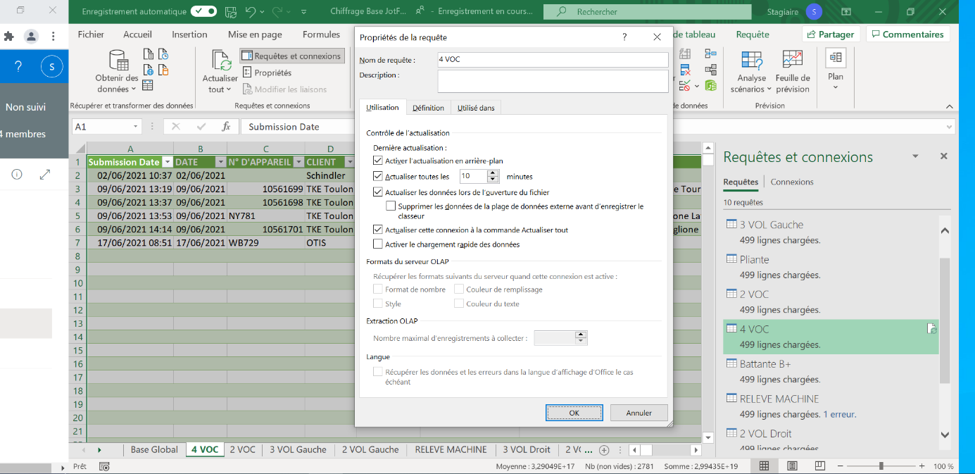
Le fichier Excel se met à jours automatiquement lors de l’ouverture du fichier. Lorsque le fichier est ouvert, le fichier de chiffrage s’actualise toutes les 10 minutes.

1.2 Macro Excel
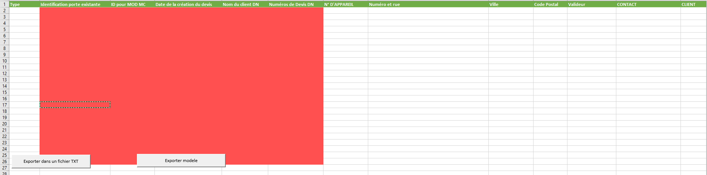
La macro nommée “Exporter dans un fichier TXT” permet de copier-coller une ligne afin de mettre la ligne du relevé en haut de la feuille “Base Global”. De plus, cette macro permet de créer un ou plusieurs fichiers TXT par rapport aux nombres de relevés que vous voulez avez sélectionné pour préparer l’importation FERP.
1.3 Cellule verte/rouge

Le système de validation est simple, lorsque les valeurs ne sont pas remplies par le valideur, les cellules sont rouges.
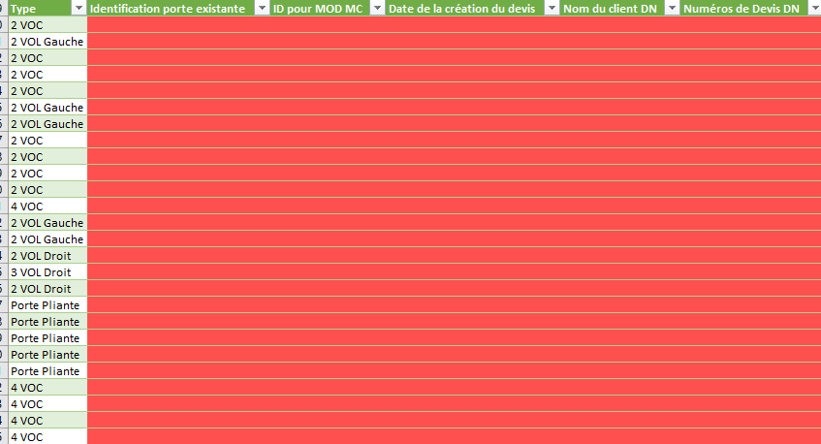

Lorsque le valideur saisit des valeurs dans les colonnes qui lui sont destinés à saisir, les cellules deviennent vertes pour lui indiquer que des valeurs ont bien étaient saisie.
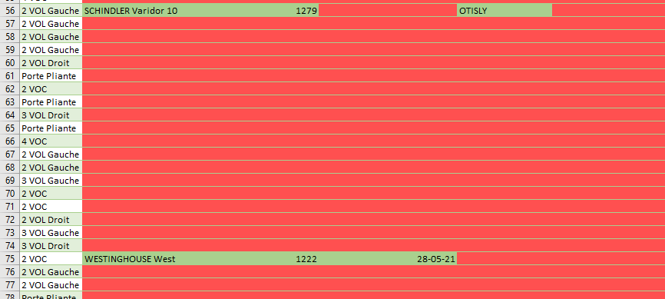
1.4 Présentation Visual Basic pour la conception de la macro Exporter en fichier TXT
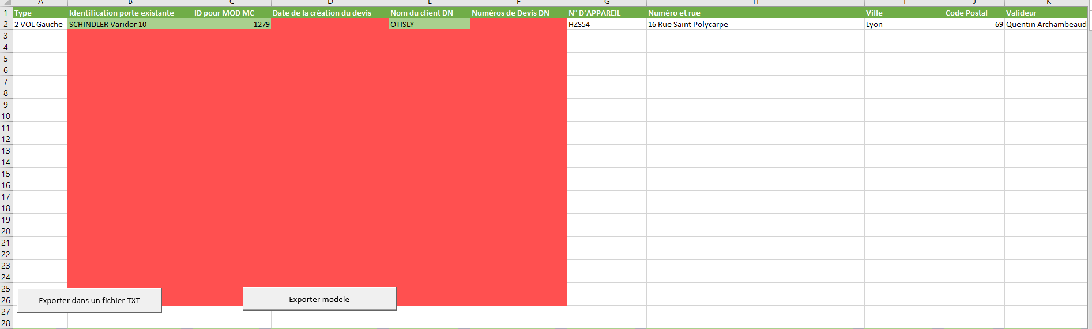
Voici la présentation de la macro nommée « Exporter dans un fichier TXT » qui permet à l’utilisateur de sélectionner les lignes qui souhaitent importer en fichier TXT et de les copier en haut de la fiche Excel nommée « Base Global ». Des commentaires en vert sont implémentés dans le code Visual Basic pour mieux comprendre le fonctionnement de la macro.

Localisation des fichiers ou du fichier TXT
Vous pouvez remplacer le chemin pour la localisation des fichiers afin de modifier l’emplacement des fichiers TXT.
Effacer les 24 1ere lignes présentent en haut de la feuille Excel Base Global
Bouble For Each qui permet de sélectionner les lignes à copier collé
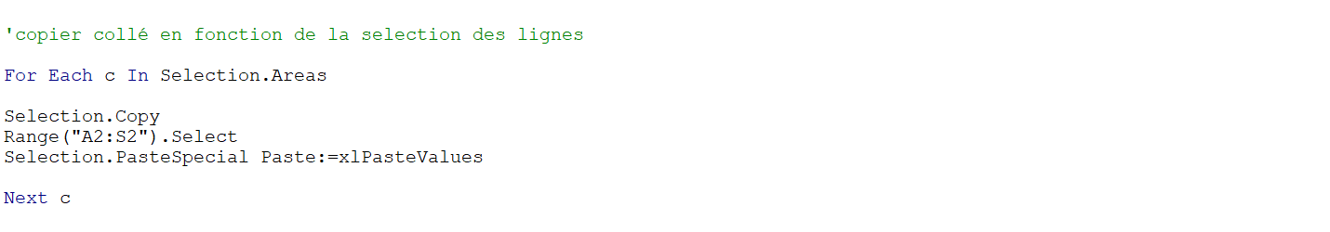
Cette boucle permet de sélectionner les lignes des relevés à importer en fichier TXT afin des les copier-coller en haut de la feuille de calcul nommée « Base Global » afin de spécifier quelles lignes l’utilisateur à importer en fichier TXT.
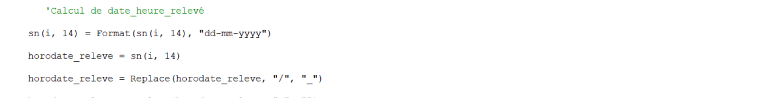
Calcul de la date du relevé
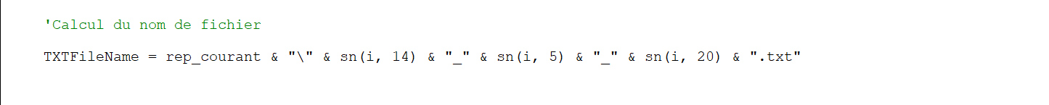
Nom du fichier TXT

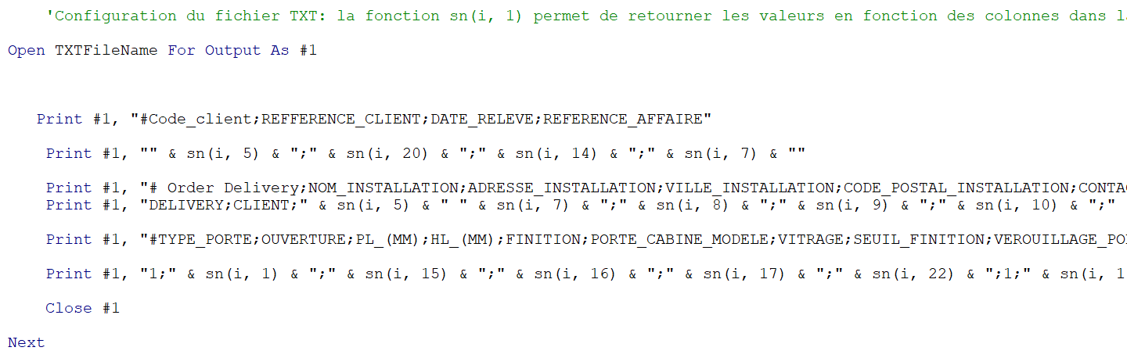
Configuration du fichier TXT
2 Lancement de l’importation FERP
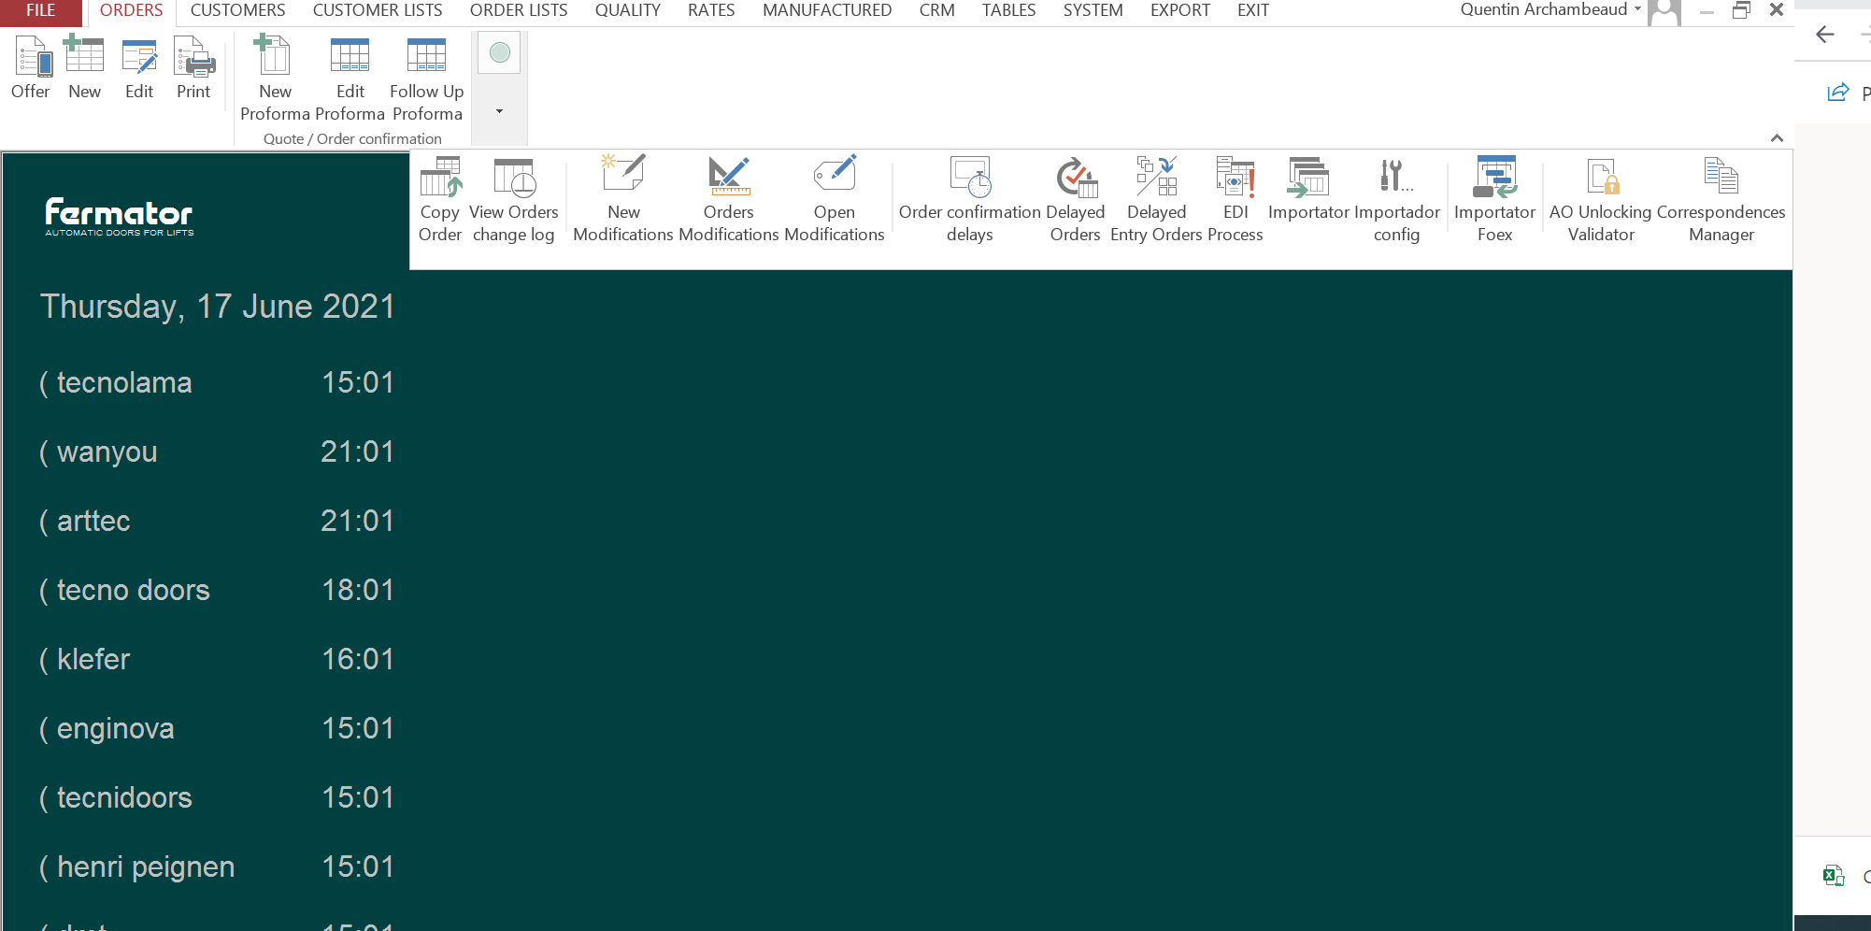
Pour commencer l’importation, veuillez cliquer sur « Importador »

Après que vous ayez cliqué sur « Importador» , veuillez suivre les étapes ci-dessous.
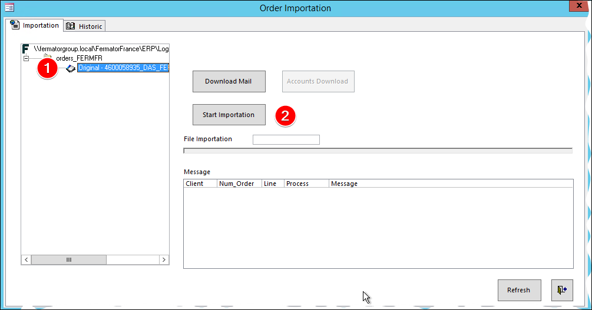

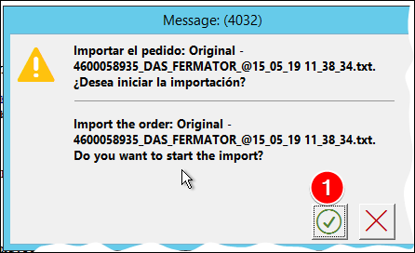

3 Configuration FERP
3.1 Config FERP pièce détachée
Important ! Cette configuration est à réaliser dans l’onglet nommé « Importador Config » puis dans le sous-onglet « Client Variables ». Important !
Voici la configuration à réaliser dans FERP pour que l’importation d’une pièce détachée ce passe bien :
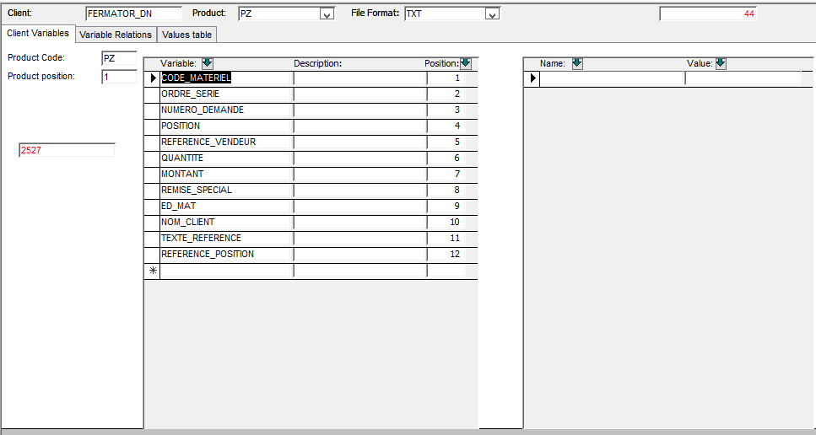
Ensuite, lorsque vous avez fini de remplir « Client Variables » dans FERP, vous devez remplir le sous-onglet « Variable Relations » dans le même onglet dans FERP nommé « Importador Config ».
Vous devez remplir les champs en fonction des photos présentes dans cette documentation.
Lorsque le type de « Relation Type » est en « Direct Value » vous devez remplir de manière identique l’onglet « Client Variable » comme sur la droite des photos ci-dessous.
